CUADERNILLOS 1º ESPAD
ÁMBITO DE SOCIEDAD
- REQUISITOS PARA APROBAR EL CURSO:
- Se hace media de los tres bloques siempre que se alcance la nota mínima de 3,5 sobre 10, sumando los resultados de la prueba escrita (8 puntos, 80%) y del cuadernillo (2 puntos, 20%).
- Los cuadernillos no son obligatorios, pero son muy recomendables para facilitar el aprobado. Deben tenerse en cuenta los plazos de entrega, rellenarlos a mano (bolígrafo azul o negro) o con medios ofimáticos (Word, LibreOffice…) y entregarlos personalmente o enviándolos al correo pmps01@educastillalamancha.es en Word, LibreOffice, PDF o PDF escaneado. ¡ATENCIÓN! No se aceptan documentos fotografiados, archivos por Whatsapp, documentos escaneados deficientemente (hojas desordenadas, imágenes borrosas, textos ilegibles…).

Cuadernillos | viernes, 17 de octubre de 2025 | Trabajo del 1º bloque
Cuadernillos | jueves, 13 de noviembre de 2025 | Trabajo del 2º bloque
Cuadernillos | viernes, 12 de diciembre de 2025 | Trabajo del 3º bloque
1º Parcial | martes, 28 de octubre de 2025 | Examen del bloque 1º.
2º Parcial | martes, 25 de noviembre de 2025 | Examen del bloque 2º y recuperación del 3º.
2º Parcial | viernes, 5 de diciembre de 2025 | SESIÓN DE 1ª EVALUACIÓN.
EV. FINAL | martes, 27 de enero de 2026 | Examen de Sociedad bloque 3º y recuperación 1º y/o 2º
EV. FINAL | viernes, 30 de enero de 2026 | SESIÓN DE EVALUACIÓN.
Puedes descargarte el libro de sociales en este enlace, o adquirirlo en ASPRONA (Villarrobledo). Puedes comunicarte con los profesores acercándote al CEPA y a las aulas, a través de Comunicaciones de la plataforma EducamosCLM y de estos correos o teléfonos oficiales.
Aulas | Profesores | Correo | Teléfono
Villarrobledo (2º y 4º) | Luis Durán | lldg07@educastillalamancha.es | 967.143.616
Villarrobledo (1º y 3º) | Pedro Miguel Plaza | pmps01@educastillalamancha.es | 967.143.616
El Bonillo | Ana María Hernández | amhm04@educastillalamancha.es | 687.823.964
Munera | Patricia Botija | ppbg21@educastillalamancha.es | 967.372.644
Ossa de Montiel | Rocio Moreno | rrmf45@castillalamancha.es | 621.062.773
Lezuza | Elena Ruiz Gómez | Eerg43@educastillalamancha.es | 621.062.758
Alcaraz | Eva Tebar | eeto05@castillalamancha.es | 611.006.347

Para una organización mejor de su trabajo le propongo que elabore su propio calendario, considerando que el curso es corto y va muy ajustado de tiempo. Aquí tiene la secuenciación propuesta:
1º de ESPAD. Lunes de 17:00 a 20:00 h. |  | Propuesta de Secuenciación de temas
1ª clase el | lunes, 8 de septiembre de 2025 | Presentación y bienvenida al curso y al centro.
2ª clase el | lunes, 15 de septiembre de 2025 | La Prehistoria: definición y El Paleolítico. (Tema 1)
3ª clase el | lunes, 22 de septiembre de 2025 | La Prehistoria: el Neolítico y la Edad de los Metales. (Tema 1)
4ª clase el | lunes, 29 de septiembre de 2025 | Mesopotamia y Egipto (Tema 2)
5ª clase el | lunes, 6 de octubre de 2025 | El arte de Mesopotamia y Egipto (Tema 2)
6ª clase el | lunes, 13 de octubre de 2025 | La Greca clásica (Tema 3). Entrega 1º Cuadernillo 17-Oct.
7ª clase el | lunes, 20 de octubre de 2025 | El arte de la Grecia clásica (Tema 3)
1º Bloque | lunes, 27 de octubre de 2025 | Examen de Científico-Tecnológico.
1º Bloque | martes, 28 de octubre de 2025 | Examen de Sociedad
1º Bloque | miércoles, 29 de octubre de 2025 | Examen de Lengua
1º Bloque | jueves, 30 de octubre de 2025 | Examen de Inglés
8ª clase el | lunes, 3 de noviembre de 2025 | Nacimiento y expansión de Roma (Tema 4)
9ª clase el | lunes, 10 de noviembre de 2025 | Religión, cultura y arte romano (Tema 4). Entrega 2º Cuadernillo 13- Nov.
10ª clase el | lunes, 17 de noviembre de 2025 | La península ibérica en la Antiggüedad (Tema 5)
1ª Evaluación | lunes, 24 de noviembre de 2025 | Examen de Científico-Tecnológico. Bloque 2º y recuperación del 1º
1ª Evaluación | martes, 25 de noviembre de 2025 | Examen de Sociedad. Bloque 2º y recuperación del 1º
1ª Evaluación | miércoles, 26 de noviembre de 2025 | Examen de Lengua. Bloque 2º y recuperación del 1º
1ª Evaluación | jueves, 27 de noviembre de 2025 | Examen de Inglés. Bloque 2º y recuperación del 1º
1ª Evaluación | viernes, 5 de diciembre de 2025 | SESIÓN DE EVALUACIÓN.
11ª clase el | lunes, 1 de diciembre de 2025 | La Geografía como ciencia… (Tema 6) Entrega 3º Cuadernillo 12-Dic.
12ª clase el | lunes, 15 de diciembre de 2025 | El relieve del mundo, Europa y España (Tema 7).
13ª clase el | lunes, 12 de enero de 2026 | La hidrosfera en el mundo, Europa y España (Tema 8).
14ª clase el | lunes, 19 de enero de 2026 | Las zonas bioclimáticas. Los climas de la Tierra, Europa y España (Tema 9).
Ev. FINAL | miércoles, 21 de enero de 2026 | Examen de Lengua. Bloque 3º y recuperación 1º y/o 2º
Ev. FINAL | jueves, 22 de enero de 2026 | Examen de Inglés. Bloque 3º y recuperación 1º y/o 2º
Ev. FINAL | lunes, 26 de enero de 2026 | Examen de Científico-Tecnológico. Bloque 3º y recuperación 1º y/o 2º
Ev. FINAL | martes, 27 de enero de 2026 | Examen de Sociedad. Bloque 3º y recuperación 1º y/o 2º
Ev. FINAL | viernes, 30 de enero de 2026 | SESIÓN DE EVALUACIÓN.

1º ESPAD – Ámbito Sociedad

Cuadernillo BLOQUE 1 (Temas 1 y 2) -págs. 4 a 6-
Entrega hasta el 17 de OCTUBRE de 2025
1º Apellido: | 2º Apellido: | NOTA
Nombre: | Edad:
Localidad de residencia: |  | Sobre 2
 |  | puntos

- Responde a las siguientes preguntas (6 puntos)

- ¿Qué es la Prehistoria? (1punto)

- La Edad de Piedra se divide en: (1 punto)

- La Edad de Los metales se divide en: (1 punto)

- Completa el cuadro escribiendo cuatro características de cada etapa. (3 puntos)

Paleolítico | Neolítico | Edad Metales
-  -  -  - | -  -  -  - | -  -  -  -

- Completa las siguientes frases (4 puntos). Conceptos:
- La ________________: Es el proceso por el que en los primeros primates fueron apareciendo las características humanas como: ____________________________________________________________________________________________________________________________________________________________________________________________________________________________________

- El _________________: Es la tecnología por la que se realizan construcciones con piedras enormes que se van a desarrollar en el Neolítico. Entre ellas encontramos: ___________________________________________________________________________________________________________________________________________________________________________

- Pon verdadero o falso en las siguientes frases y convierte en verdaderas las falsas:(4 puntos).

___El faraón apenas tenía poder en el mundo egipcio.

___Las pirámides eran lugares de culto a los dioses.

___El territorio del Antiguo Egipto se localiza a lo largo de los ríos Tigris y Éufrates.

___En la arquitectura mesopotámica y egipcia, la característica fundamental fue la monumentalidad.

- Explica los siguientes términos: (6 puntos)

  - Zigurat

  - Escritura cuneiforme.

  - Escritura jeroglífica.

1º ESPAD – Ámbito Sociedad

Cuadernillo BLOQUE 2 (Temas 3, 4 y 5) -págs. 7 a 9-
Entrega hasta el 13 de NOVIEMBRE de 2025
1º Apellido: | 2º Apellido: | NOTA
Nombre: | Edad:
Localidad de residencia: |  | Sobre 2
 |  | puntos

- Completa las siguientes frases: (2 puntos).
- En el gobierno de Roma se sucedieron tres regímenes políticos: ___________, __________ e ____________.
- La polis donde aparece la democracia es _________________ .
- La Guerra del Peloponeso se produce entre _________ y _________ .
- Los ____________ en Roma constituían la parte más baja de la población, con derechos políticos muy reducidos.

- Di si las siguientes frases son verdaderas o falsas y convierte en verdaderas las falsas. (4 puntos).

___ En la época clásica, Alejandro Magno realizó grandes conquistas.
___Las ciudades griegas eran políticamente independientes, pero tenían en común la cultura, religión, idioma y juegos olímpicos.
___El Emperador Teodosio dividió el Imperio Romano en dos: el Imperio romano de Occidente y el Imperio romano de oriente.
____Los celtas recibieron la influencia de los pueblos colonizadores.

- Señala las fases que se suceden en la civilización griega y señala características de cada una de ellas. (6 puntos).

FASES | CRONOLOGÍA | CARACTERÍSTICAS
ARCAICA
CLÁSICA
HELENÍSTICA

- Explica los siguientes términos: (4 puntos)
  - Polis.

  - Ekklesía

  - Juegos olímpicos.

  - Reino de Tartessos.

- ¿Cómo vivían los celtas y los íberos? ¿En qué se diferenciaban? (2 puntos)

- Completa las siguientes frases (2 puntos).
- El cristianismo surge en el Imperio ……………………………
- En un principio los romanos perseguían a los cristianos ya que los romanos eran de religión …………………………………………………, es decir, ellos tenían muchos dioses; y los cristianos eran………………………………………….
- En el 313, el emperador Constantino, a través del Edicto de ………………………………, estableció………………………………………………………………………………
- Y el emperador Teodosio estableció……………………………………………………………..
- Durante el periodo de la Republica romana, el poder lo tenía……………..

1º ESPAD – Ámbito Sociedad

Cuadernillo BLOQUE 3 (Temas 6, 7, 8 y 9) -págs. 10 a 16-
Entrega hasta el 12 de DICIEMBRE de 2025
1º Apellido: | 2º Apellido: | NOTA
Nombre: | Edad:
Localidad de residencia: |  | Sobre 2
 |  | puntos

1. Señala si son verdaderas (V) o falsas (F) estas afirmaciones. Corrige las que sean falsas: (3 puntos)
- __ La Tierra tiene forma de esfera, achatada por el ecuador y achatada por los polos.
- __ El ecuador divide la Tierra en dos hemisferios, oeste y este
- __ Las estrellas son astros celestes que no tienen luz propia.
- __ Los meridianos son semicírculos imaginarios trazados de polo norte a polo sur, por lo que todos miden 180º.
- __ Los anticiclones provocan un clima seco y estable.
- __ La longitud es la distancia angular de un punto al paralelo 0 y puede ser norte o sur.
- __ La presión atmosférica se mide con el barómetro.
- __ España se encuentra en el dominio de los climas cálidos.
- __ La altitud influye en el clima de la siguiente forma: cuanto más cerca estemos del ecuador, ese clima será más cálido.
- __ La latitud es la distancia angular que existe desde cualquier punto sobre la tierra hasta el paralelo 0 o Ecuador.
- __ El aumento de las emisiones de dióxido de carbonos ha acentuado el efecto invernadero.
- __ La capa de ozono se vio perjudicada por el uso de los CFC.

2. La Tierra realiza dos movimientos ¿Cuáles son?; ¿Cuánto tardan?;¿Qué originan cada uno? (1 punto)

3. Completa las siguientes frases: (1 punto).

1._________________: son zonas llanas o suavemente onduladas con una altura media de 650 metros sobre el nivel del mar.

2. ____________________: Son zonas del terreno más elevadas, puede ser joven o vieja si la erosión ha ido modelando sus formas.

3._____________________: son zonas bajas y planas con muy pocas irregularidades, que se encuentran a la altura del mar.

4._____________________: Es la parte de la tierra que penetra en el mar.

4. En el siguiente mapa de físico de la Península Ibérica, localiza los accidentes geográficos (3 puntos).
1. Montes Galaico-leones.
2. Cordillera Cantábrica.
3. Sistema Ibérico.
4. Sierra Morena.
5. Montes de Toledo.
6. Depresión del Guadalquivir.
7. Pirineos.
8. Montes Vascos.
9. Cordillera Costero-catalana.
10. Sistema Bético.
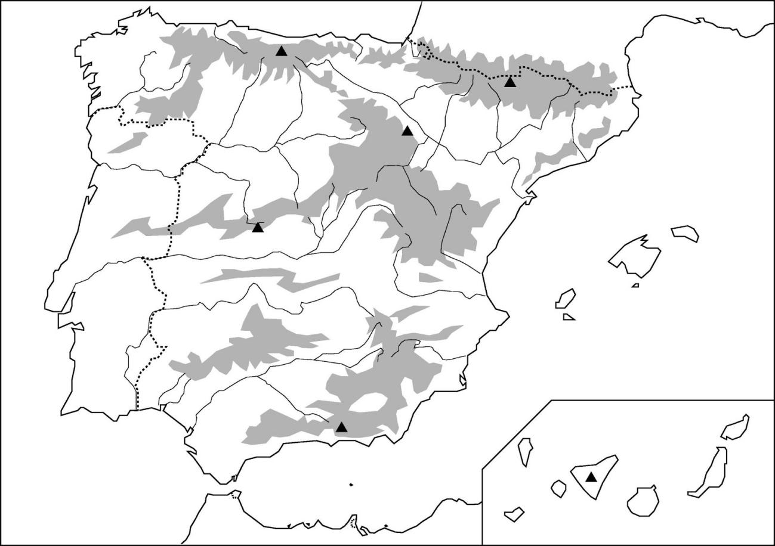

5. Define de forma breve los siguientes conceptos: (4 puntos)
- Efecto invernadero.

- Geografía.

- Coordenadas geográficas.

- Husos horarios.

- Localiza en dicho Mapamundi los siguientes nombres: (2 puntos).
Península de Corea y de “El labrador”; Desierto colorado, Sahara y Gobi; Mar del Norte y Caribe; Cordilleras Andes y Alpes; picos Mont Blant y Everest.

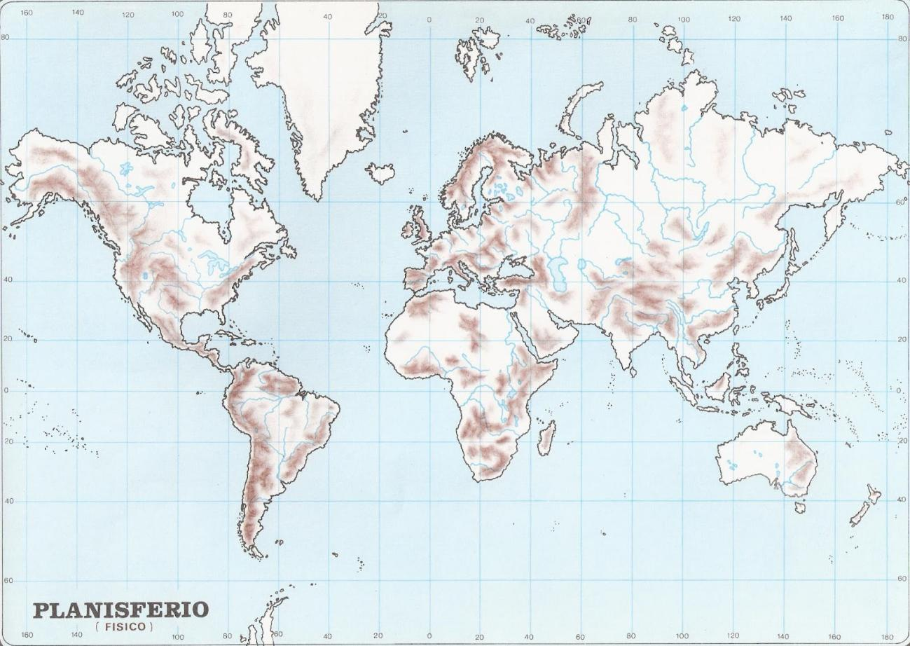

- Sitúa en el mapa, a través de los números correspondientes, las siguientes denominaciones geográficas: (2 puntos).

- Línea de Ecuador (1)
- Trópico de Cáncer (2)
- Círculo Polar Ártico (3)
- Océano Atlántico (4)
- África (6)
- Meridiano 0 (7)
- Trópico de Capricornio (8)
- Círculo polar Antártico (9)
- Oceanía (10)

- Completa la siguiente tabla: (2 puntos)

ZONA CLIMÁTICA | TIPOS DE CLIMAS | TEMPERATURA | PRECIPITACIONES | PAISAJE
CÁLIDA
TEMPLADA
FRÍA

- Los climas dependen de los factores y de los elementos, completa las siguientes preguntas (2 puntos).

  - Los factores del clima son:

  - Los elementos del clima son:

